附件2
上海市“人民满意的公务员”和
“人民满意的公务员集体”候选对象

一、上海市“人民满意的公务员”候选对象
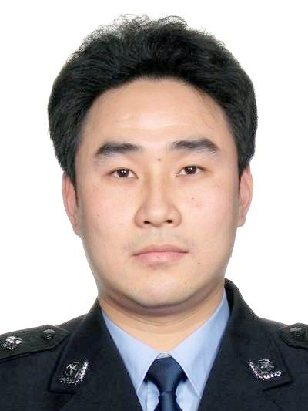
1. 马骏，男，回族，1974年4月出生，中共党员，现任市公安局黄浦分局淮海中路派出所民警。

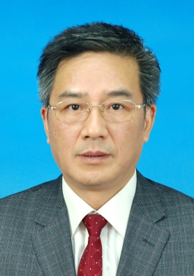
2. 马维忠，男，汉族，中共党员，1965年8月出生，现任市水务局河长制工作处（河湖管理处）处长。

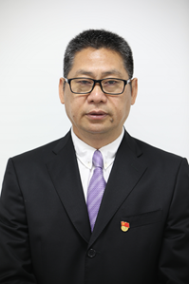
3.冯斌，男，汉族，中共党员，1964年10月出生，现任徐汇区司法局华泾所所长。

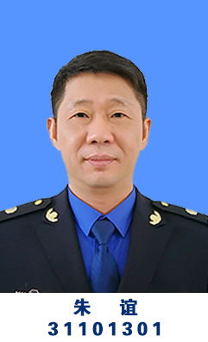
4. 朱谊，男，汉族，中共党员，1973年6月出生，现任闵行区浦锦街道办事处城市管理行政执法中队中队长、党支部副书记。

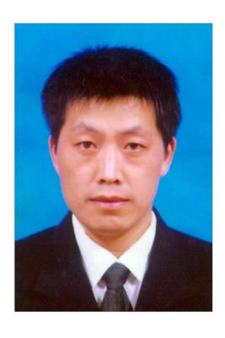
5.乔军，男，汉族，中共党员，1976年12月出生，现任市委市政府信访办接访处主任科员。

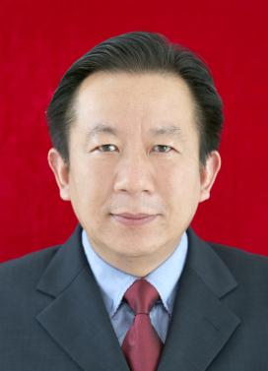
6. 孙引良，男，汉族，中共党员，1965年4月出生，现任金山区山阳镇党委书记。

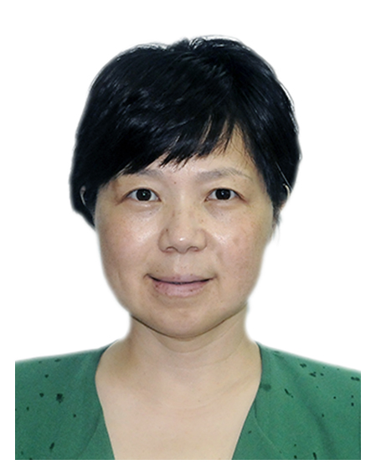
7. 沈红华，女，汉族，中共党员，1968年8月出生，现任市住房和城乡建设管理委员会建筑市场监管处处长、党支部书记。

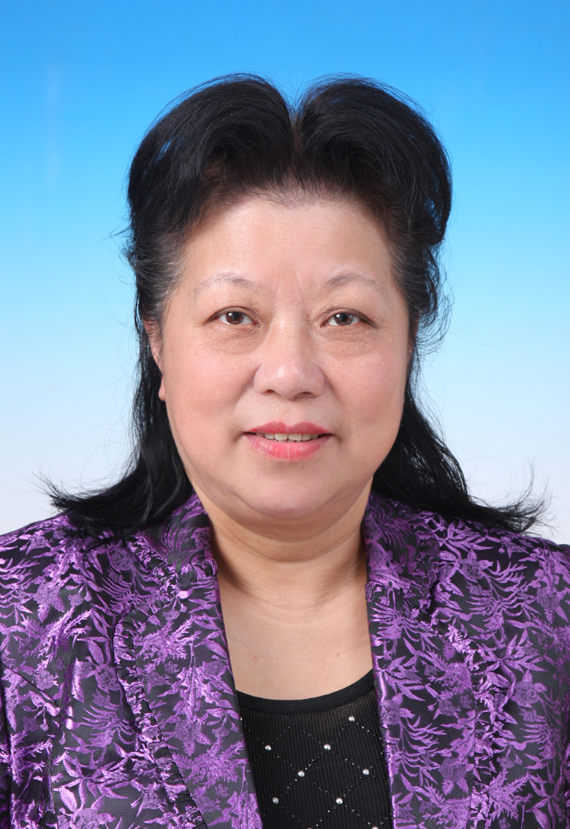
8. 张英，女，汉族，中共党员，1962年3月出生，现任普陀区真如镇街道副调研员。

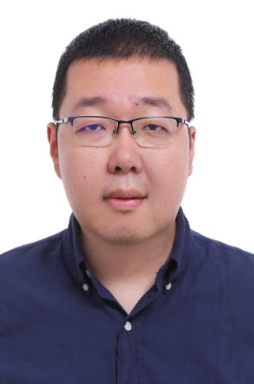
9. 张天晔，男，汉族，中共党员，1983年8月出生，现任市卫生健康委员会基层卫生健康处主任科员。

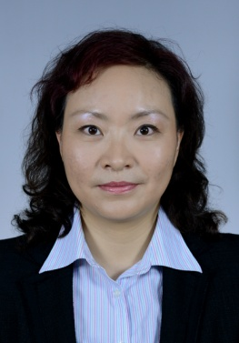
10. 陈容，女，汉族，中共党员，1974年1月出生，现任松江区经济工作党委副书记、松江区经委主任、松江区商委主任、松江区投资促进服务中心主任。

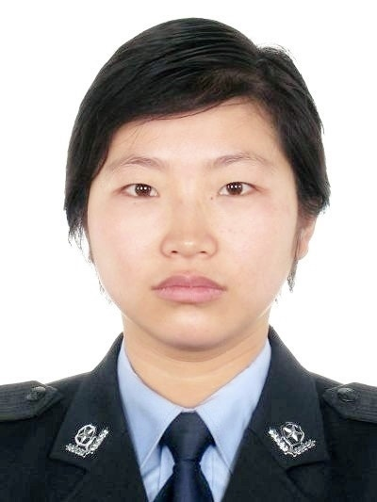
11.陈洁，女，汉族，中共党员，1979年1月出生，现任市公安局金山分局科技科科长。

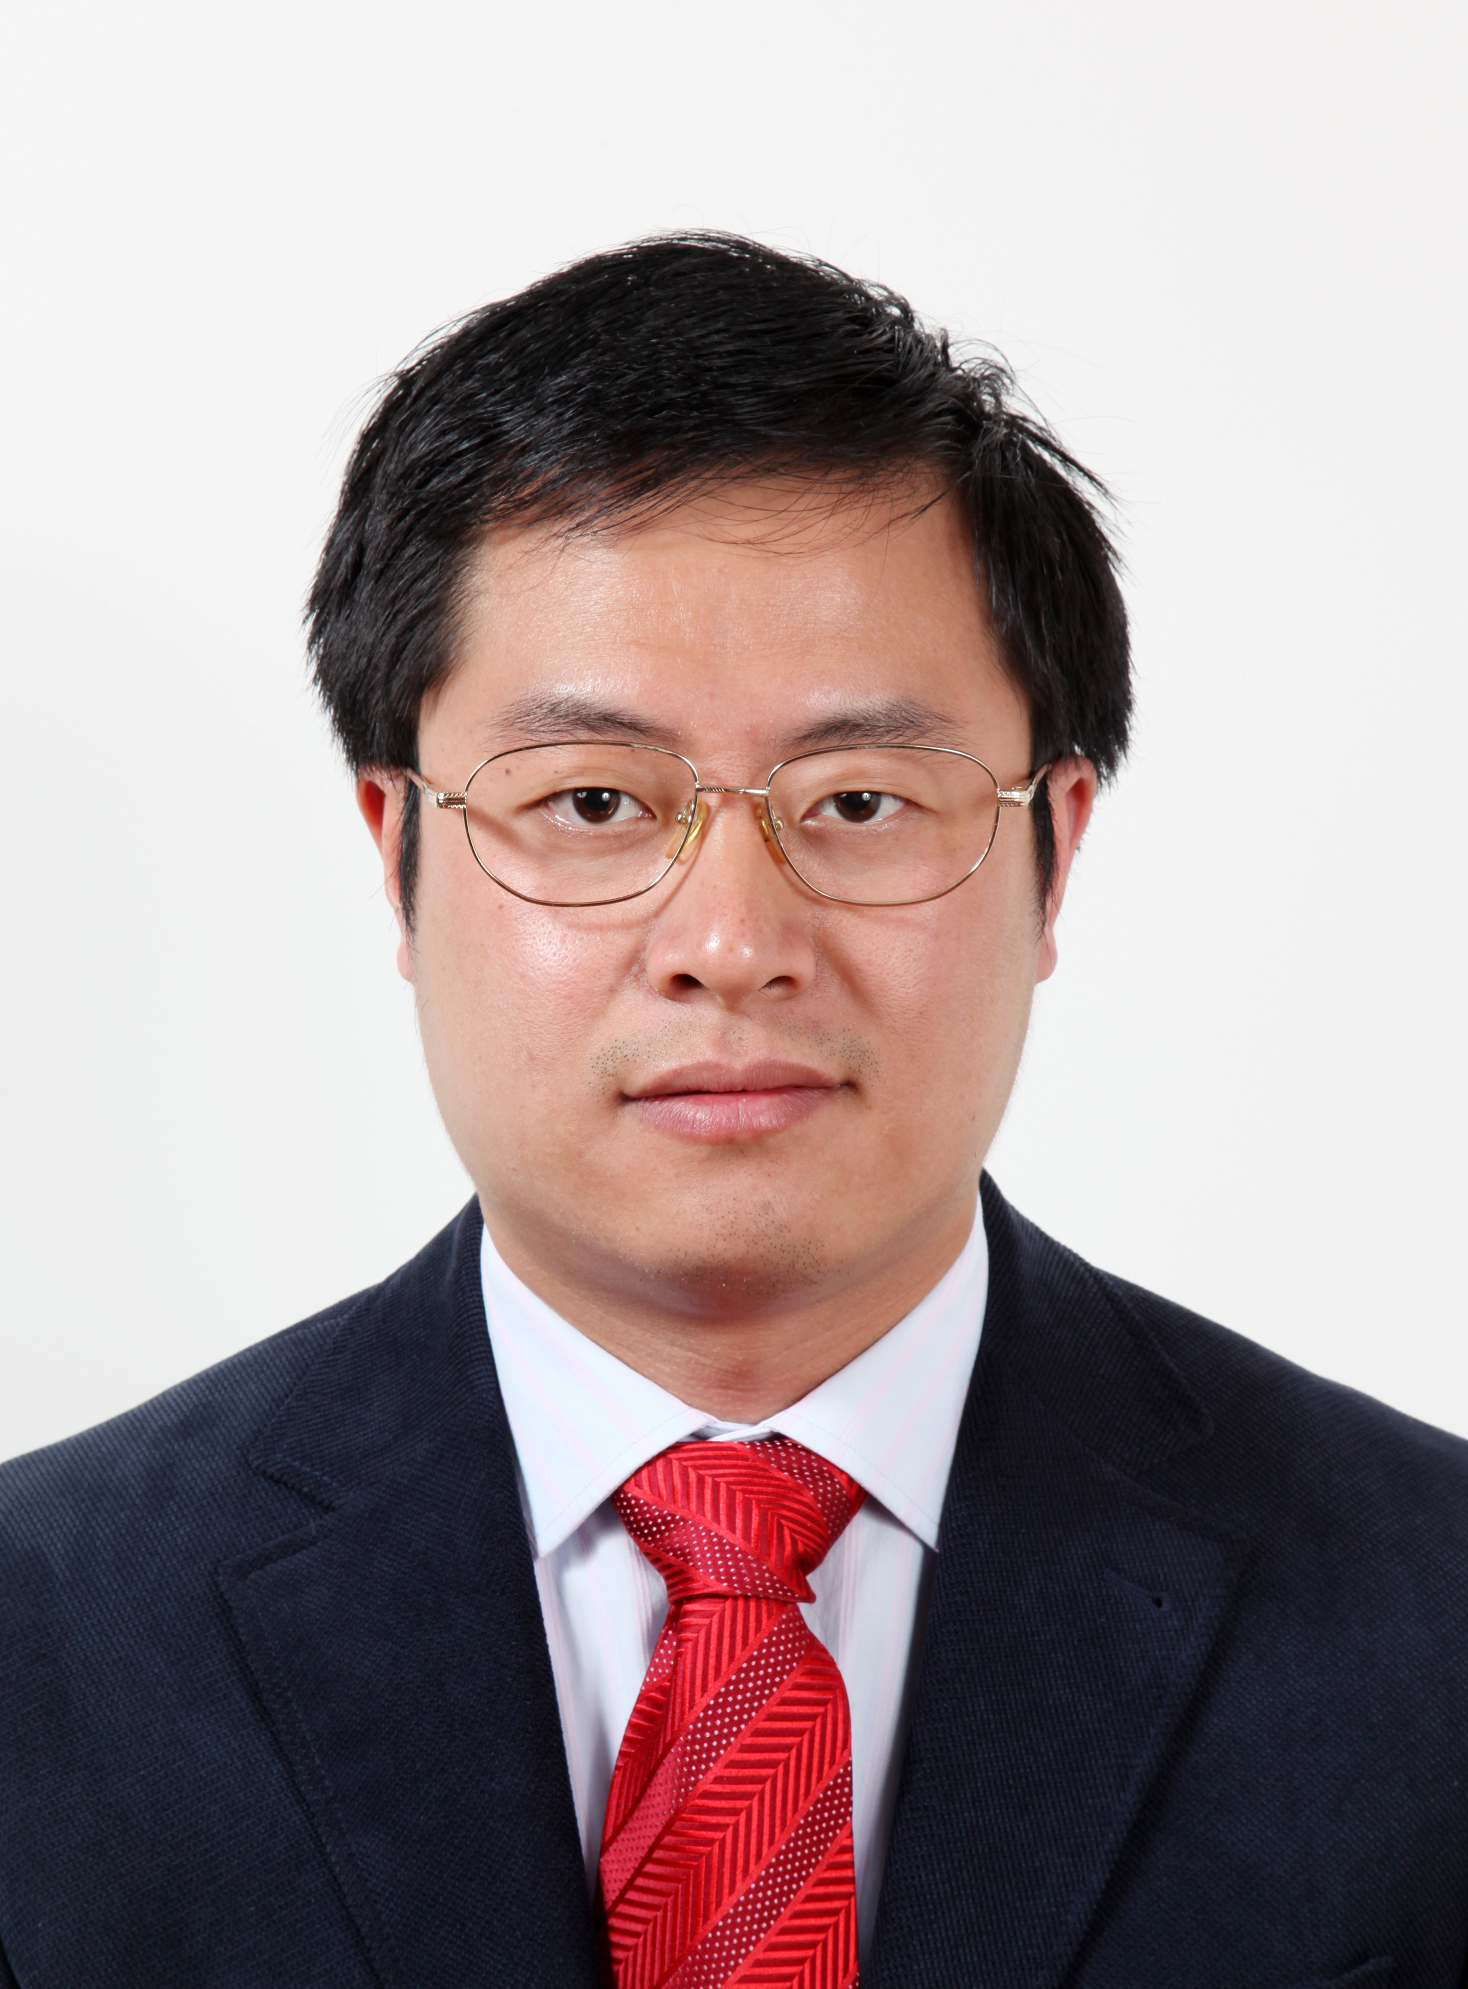
12. 陈浩，男，汉族，中共党员，1980年2月出生，现任中共上海市委政法委员会基层社会治理处主任科员。

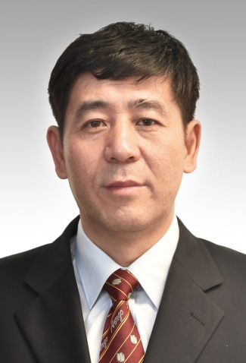
13. 陈跃斌，男，汉族，中共党员，1966年8月出生，现任市民政局养老服务处处长。

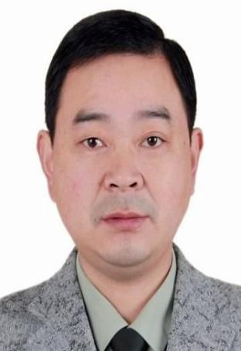
14. 茅忠平，男，汉族，中共党员，1970年11月出生，现任崇明区绿化和市容管理局市容环卫科科长。

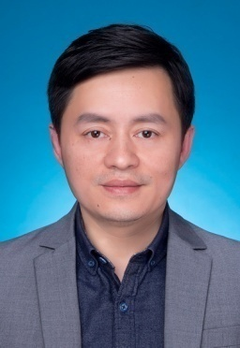
15. 周灵，男，汉族，中共党员，1975年11月出生，现任杨浦区商务委员会副主任、党组成员。

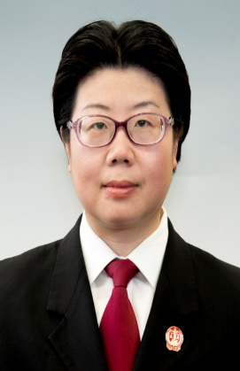
16. 周欣，女，汉族，中共党员，1971年6月出生，现任市第一中级人民法院刑一庭副庭长、审判员。

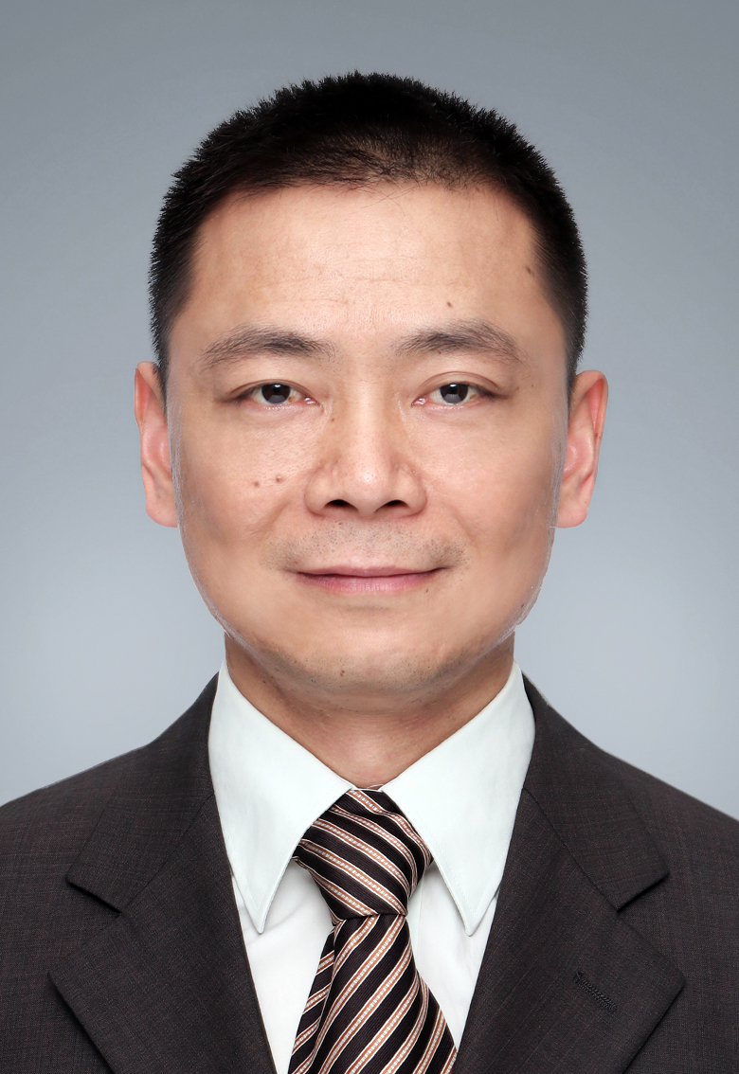
17. 周盟，男，汉族，中共党员，1979年5月出生，现任市新收犯监狱狱政管理科（狱内侦查科）科长。

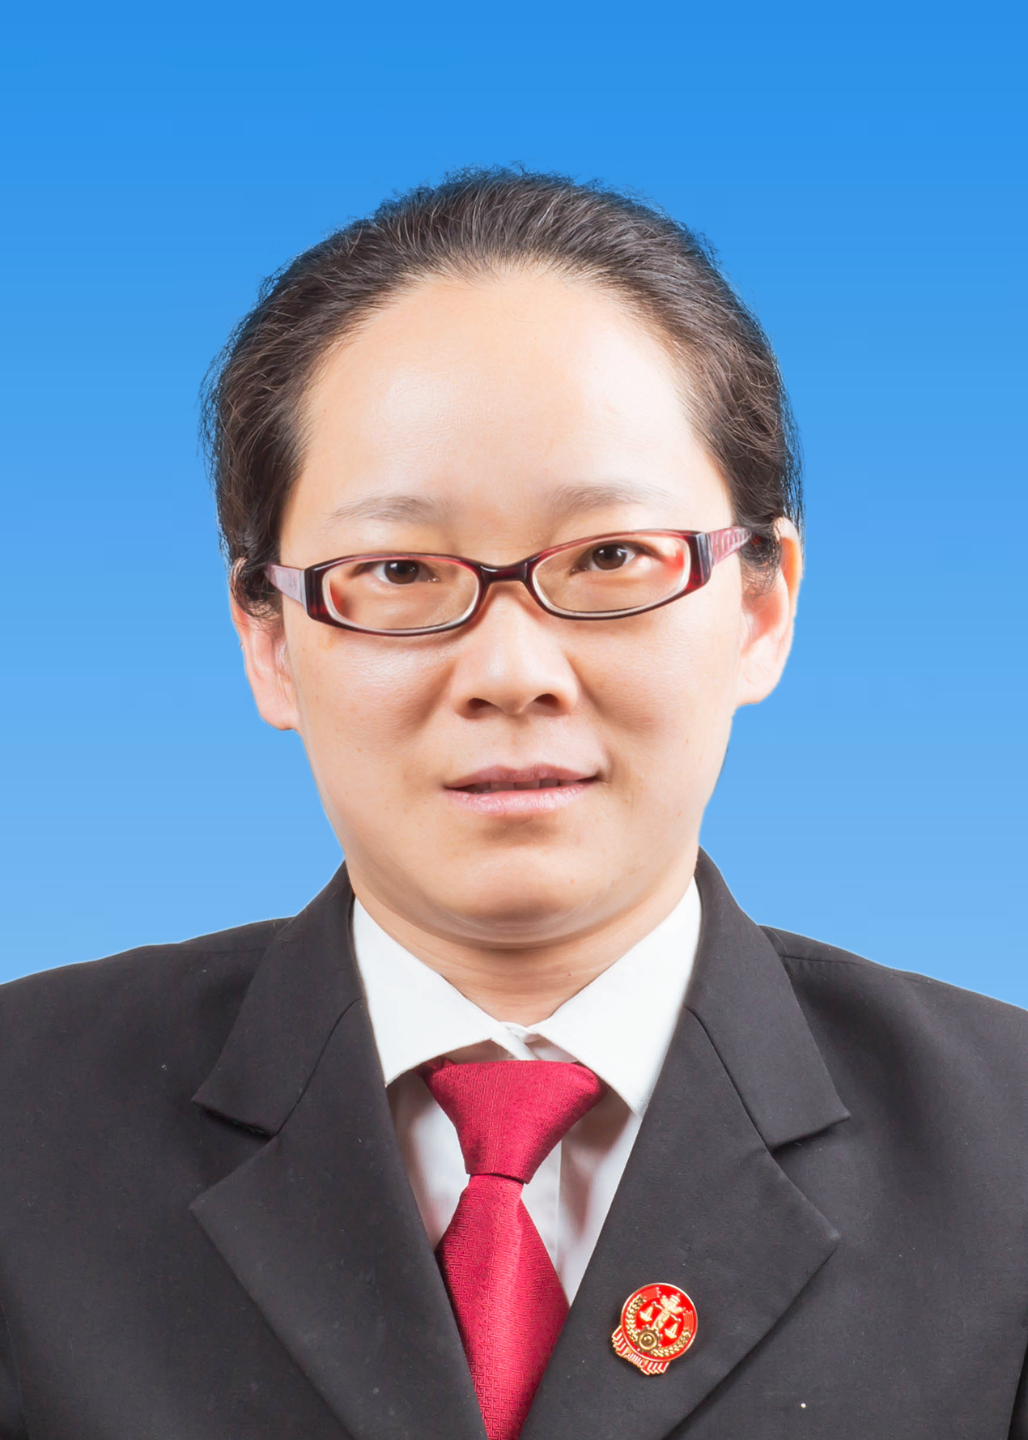
18. 周冬英，女，汉族，中共党员，1977年11月出生，现任青浦区人民法院商事审判庭副庭长、审判员。

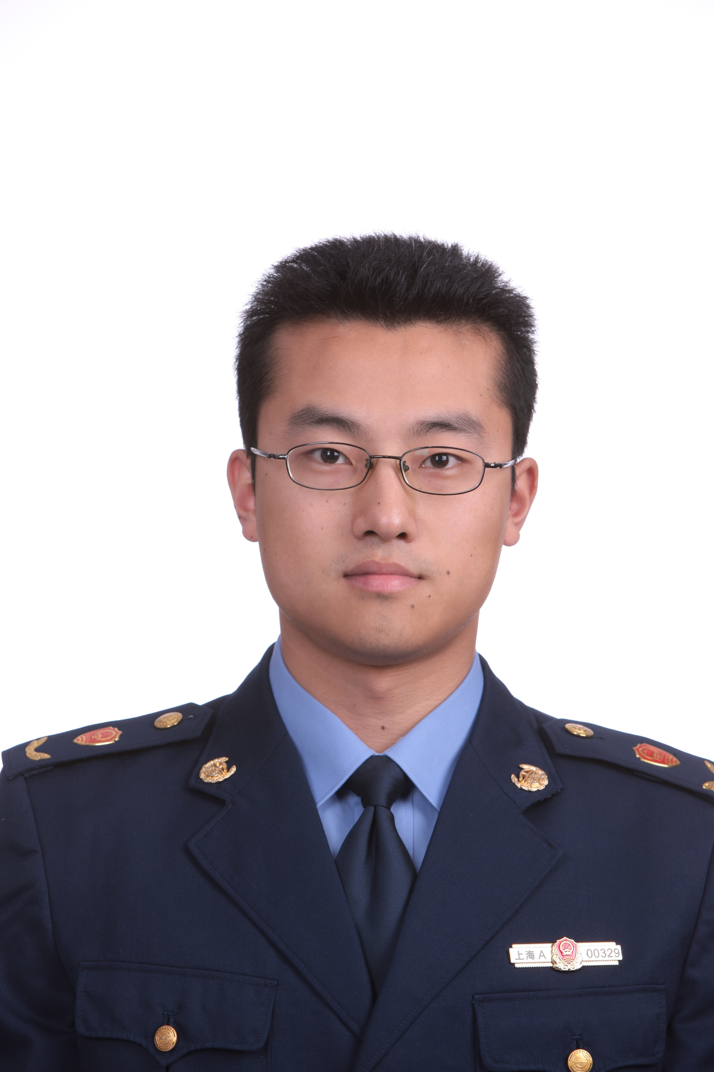
19. 官景辉，男，汉族，中共党员，1978年12月出生，现任市工商行政管理局检查总队第五检查支队党支部书记、副支队长，一级主办。

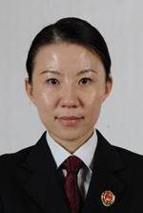
20. 施净岚，女，汉族，中共党员，1974年11月出生，现任浦东新区人民检察院第七检察部主办检察官。

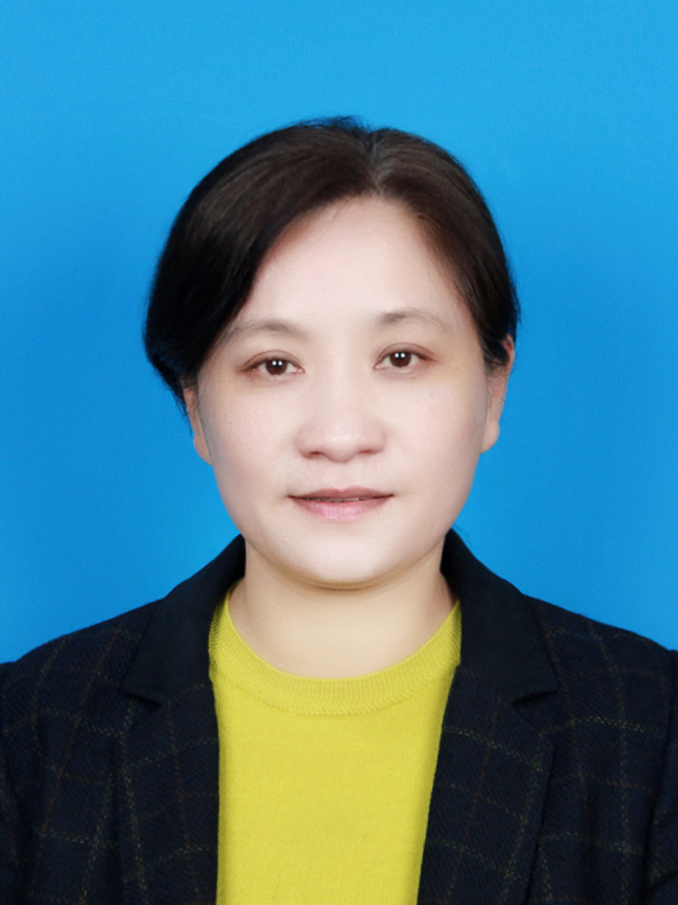
21. 姚晓红，女，汉族，中共党员，1968年8月出生，现任黄浦区教育局局长。

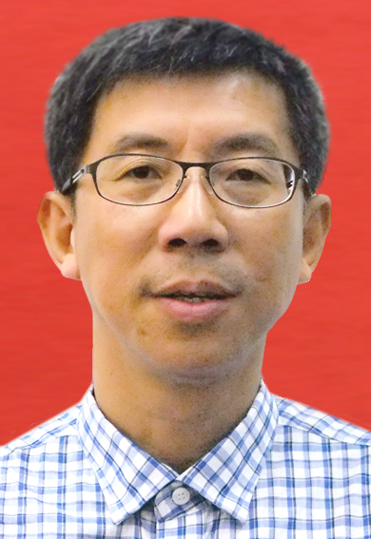
22. 顾长寿，男，汉族，中共党员，1961年1月出生，现任宝山区庙行镇信访办主任。

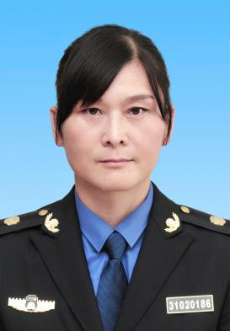
23. 高宏霞，女，汉族，中共党员，1973年12月出生，现任静安区城市管理行政执法局执法大队大宁路街道执法中队副中队长。

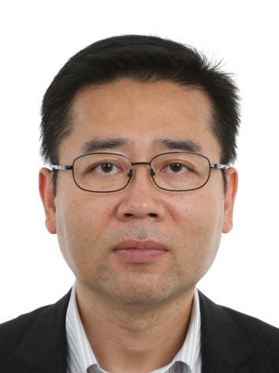
24. 郭宇，男，汉族，中共党员，1969年8月出生，现任市发展和改革委员会国民经济综合处处长、党支部书记。

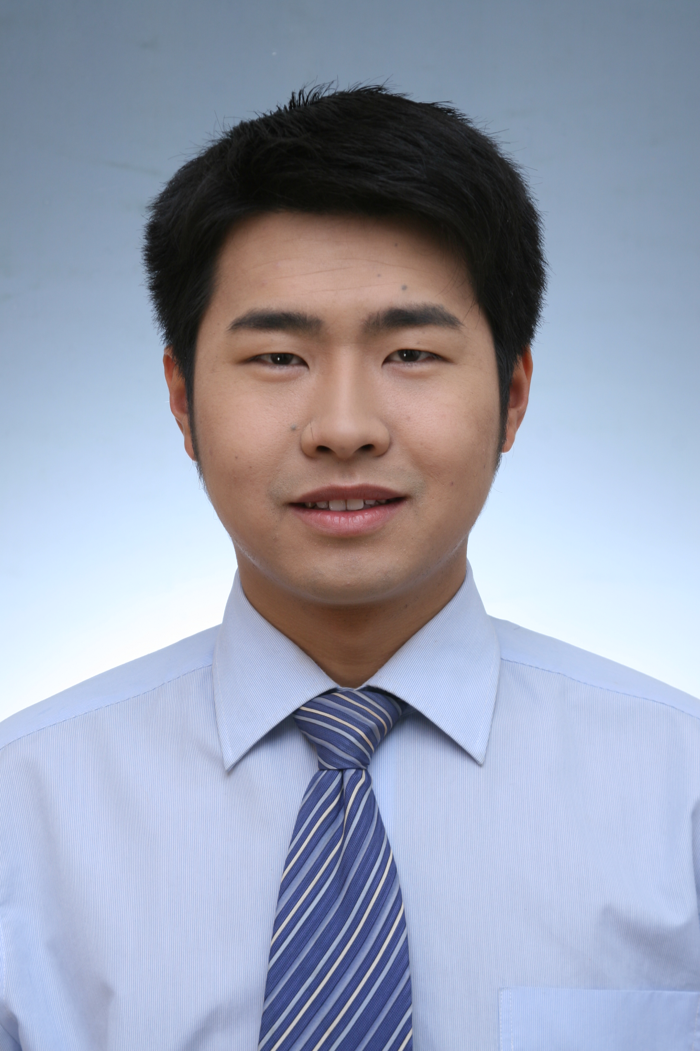
25. 龚文锦，男，汉族，中共党员，1984年12月出生，现任市政府合作交流办公室推进指导处主任科员（援外挂职任云南省扶贫办帮扶协作处主任科员）。

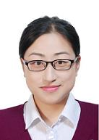
26. 盛弘，女，汉族，中共党员,1980年4月出生，现任长宁区虹桥街道办事处科员（挂职荣华居民区党总支书记）。

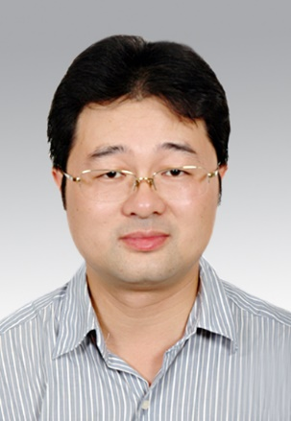
27. 盛永清，男，汉族，中共党员，1971年2月出生，现任嘉定区水务局水资源管理科科长。

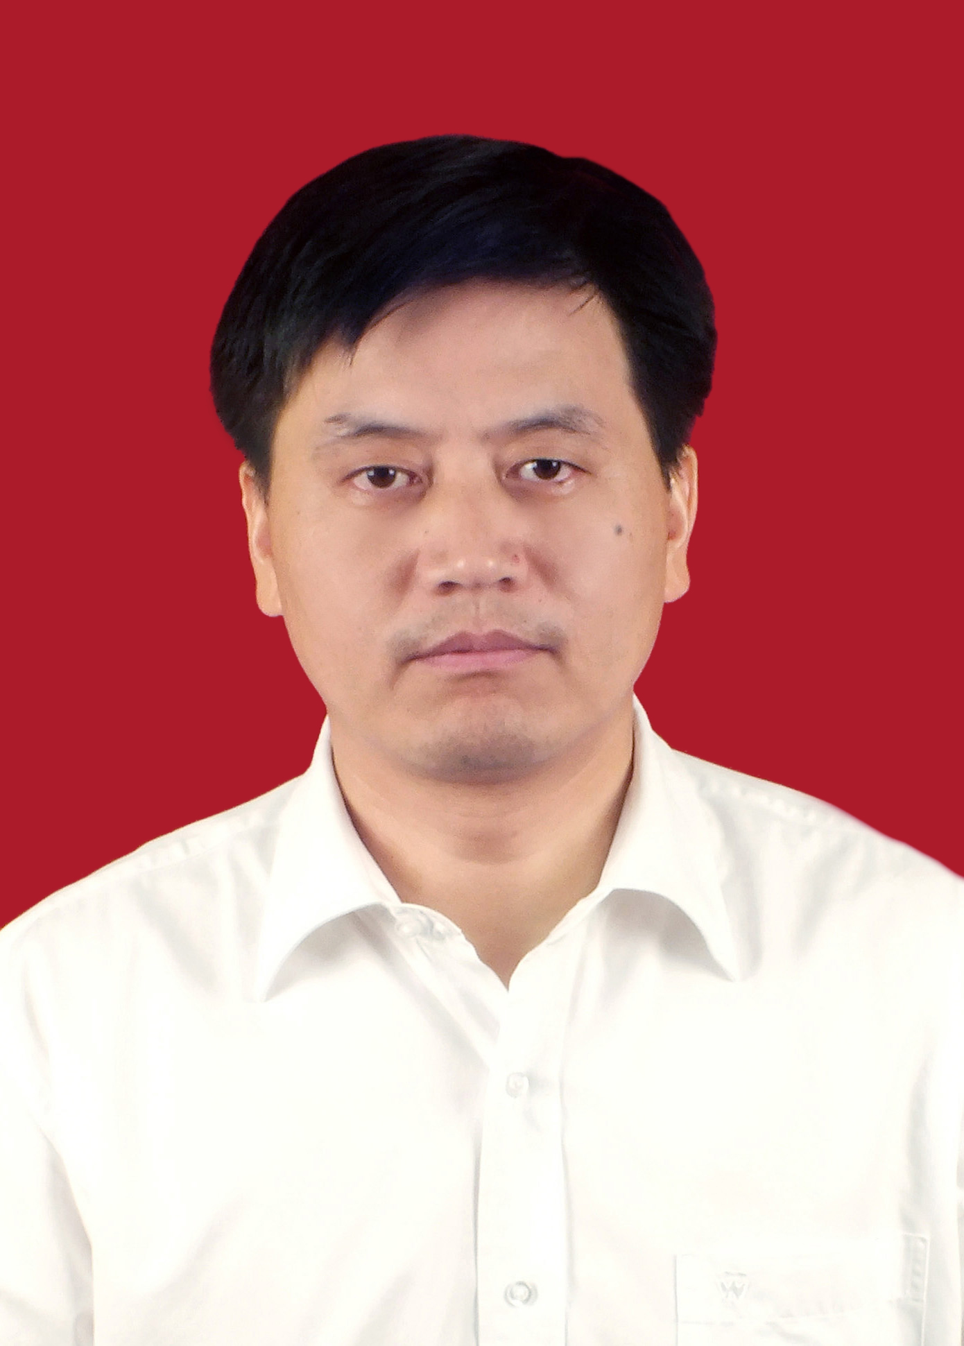
28.盛志新，男，汉族，中共党员，1972年1月出生，现任奉贤区司法局青村司法所党支部书记、所长。

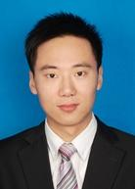
29.彭士煜，男，汉族，群众，1986年5月出生，现任市地方金融监督管理局金融监管三处主任科员。

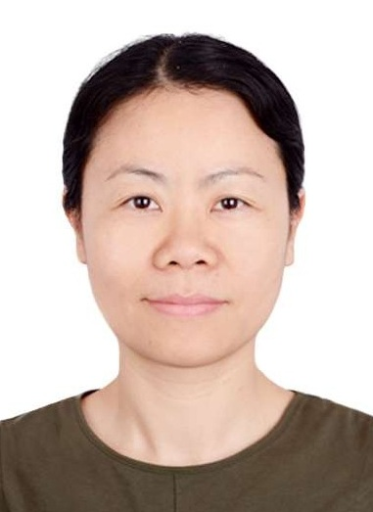
30. 曾文慧，女，汉族，中共党员，1975年10月出生，现任市经济和信息化委员会产业园区和结构调整处处长。

二、上海市“人民满意的公务员集体” 候选对象
1.中共上海市纪律检查委员会、上海市监察委员会信访室
2.中共上海市委宣传部新闻处
3.市委台湾工作办公室联络处
4.市经济和信息化委员会综合规划处
5.市科学技术委员会综合发展处
6.市公安局青浦分局国家会展中心治安派出所
7.市人力资源和社会保障局专业技术人员管理处（事业单位人事管理处）
8.市规划和自然资源局总体规划管理处
9.市机关事务管理局公共机构节能管理处
10.虹口区人民法院
11.宝山区人民检察院
12.市总工会基层工作部
13.长宁区市场监督管理局
14.普陀区桃浦镇人民政府
15.杨浦区教育局
16.黄浦区市场监督管理局南京东路市场监督管理所
17.闵行区水务局
18.宝山区友谊路街道办事处
19.松江区卫生健康委员会医政和中医药管理科
20.崇明区水务局河长制工作科（农村水利管理科）

